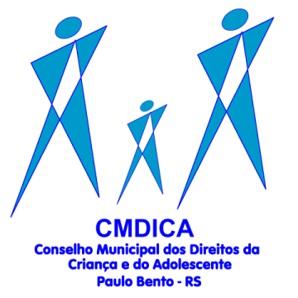

ESTADO DO RIO GRANDE DO SUL
MUNICÍPIO DE PAULO BENTO
PREFEITURA MUNICIPAL
Secretaria Municipal de Assistência Social
Conselho Municipal dos Direitos da Criança e do Adolescente - COMDICA

EDITAL COMDICA 01/2019.

HOMOLOGAÇÃO E INDEFERIMENTO DAS INSCRIÇÕES

A Presidência doConselho Municipal dos Direitos da Criança e do Adolescente – COMDICA de Paulo Bento, no uso de suas atribuições legais e considerando a plenária com a Comissão Especial Eleitoral do dia 21 de maio de 2019, ATA nº101 e Edital COMDICA nº. 01/2019 e 02/2019TORNA PÚBLICO o presente EDITAL DE HOMOLOGAÇÃO E INDEFERIMENTO DAS INSCRIÇÕESabaixo relacionadas, ao Processo de Escolha do cargo de Conselheiro Tutelar.

Art. 1° Ficam homologadas as seguintes inscrições, pertinentes ao processo de escolha dos Conselheiros Tutelares do Município de Paulo Bento, estando desta forma, estes aptos àpróxima etapa, Prova de Conhecimentos Específicos:
Número da Inscrição | Nome Completo
10 | Vilma Adona
11 | Nair Hohnsee
12 | Nilce Maria Anibaletto
13 | Elenir Simone da Rosa
14 | EdianaLongi Maria
15 | CleciDezordi
16 | Graciela SmiderleZinkiewicz
17 | Marcia Maffessoni
18 | GessiPormermaierWasiluk
19 | Márcia Celi
20 | Ivone Kreische
21 | Letícia LuisaDallagnolChirnev
22 | Claudia Prior
23 | Jaíne Fátima Pereira da Silva
24 | EusebiaBrustolinRosin
25 | Muriel Ricardo Otto Haiduki

Art. 4º - Esta Resolução entra em vigor na data de sua publicação.

Paulo Bento – RS, 21 de maio de 2019.

Tânia Maria Dallagnol
Vice-Presidente do COMDICA
Paulo Bento - RS

